Didaktische Kommentierung: Aufgabe Zahlenfolge 1

Aufgabenmerkmale
Leitidee | Muster und Strukturen
Aufgabenmerkmale | 1 | 2
Bildungsstandard/s - Allgemeine Kompetenzen | mathematische Kenntnisse, Fertigkeiten und Fähigkeiten bei der Bearbeitung problemhaltiger Aufgaben anwenden; Zusammenhänge erkennen, nutzen und auf ähnliche Sachverhalte übertragen | mathematische Kenntnisse, Fertigkeiten und Fähigkeiten bei der Bearbeitung problemhaltiger Aufgaben anwenden; Zusammenhänge erkennen, nutzen und auf ähnliche Sachverhalte übertragen
Bildungsstandard/s - Inhaltsbezogene Kompetenzen (Leitideen) | Gesetzmäßigkeiten erkennen, beschreiben und darstellen | Gesetzmäßigkeiten erkennen, beschreiben und darstellen
Kompetenzstufe | IV | V
Anforderungsbereich | Zusammenhänge herstellen (II) | Verallgemeinern und Reflektieren (III)

Didaktischer Kommentar
Bei dieser Aufgabe müssen die Kinder das Bildungsgesetz der Zahlenfolge erkennen. Dazu müssen sie die Zahlen operativ zueinander in Beziehung setzen und erkennen, dass die Zahlen in der Folge immer kleiner werden, also von Zahl zu Zahl subtrahiert werden muss. Weiter müssen die Kinder erkennen, dass der Subtrahend stetig um 1 größer wird. Diese Gesetzmäßigkeit müssen sie anwenden können, um die fehlende Zahl in der Zahlenfolge zu berechnen.
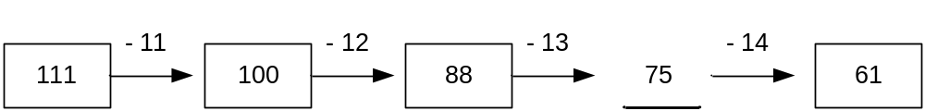

In Teilaufgabe b müssen die Kinder das Bildungsgesetz der Zahlenfolge beschreiben können. Hier werden die allgemeinen mathematischen Kompetenzen „Kommunizieren“ und „Argumentieren“ angesprochen und gefordert.

